
Colegio Nuestro Tiempo - R.B.D.: 14.507-6
Teacher of English Language: Francisca Alvarez P.
Profesor de Artes Musicales: Cristóbal Baeza
Guía de trabajo N°14
Idioma extranjero: Inglés y Artes Musicales
Quinto Básico
Semana 14

Name: ____________________________________________________________ Date: June 30th , 2020
Total score: 12 points Score: ____________
Objective | To Read, listen & answer questions related to “Snow White Goes to Town” Chap.4-5

Picture Dictionary “Snow White Goes to Town “ Chapter 4-5.

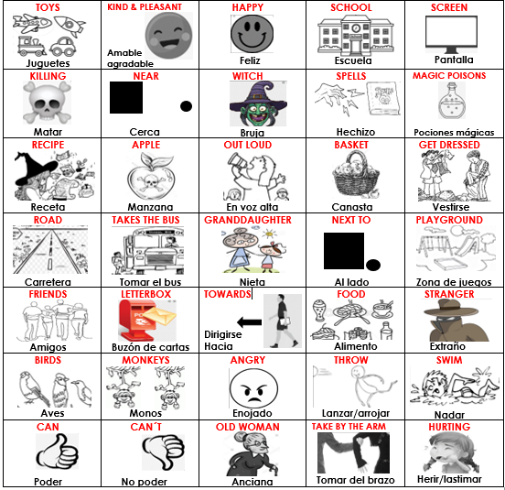

Activities
I. Download the video “Chapter 4-5: Snow White Goes to Town”. Then, Listen and follow the reading.
Formatos disponibles del video:

1. En la página online del colegio: cnt.webescuela.cl
2. En el establecimiento en archivo digital para traspaso a pendrive de Apoderado.
3. Mediante correo electrónico. Idiomaextranjeroingles.cnt@gmail.com

II. After read and listen to chapters 4-5. Answer the following questions from the video. (6 pts)

1) It is the first time that Snow White goes to…  a) To School  b) To the cinema  c) To the police station | 2) Kind means…  a) Miedoso  b) Enojón  c) Amable | 3) The stepmother wants to…  a) call Snow White  b) Kill Snow White  c) buy a new computer
4) In the park, the stepmother hides behind a…  a) a house  b) a tree  c) a Letterbox | 5) According to Susan there are_____ in the park.  a) Monkeys  b) Lions  c) Elephants | 6)What will happen at the end of the story?  a) Snow White will die  b) Snow White will live with the dwarves in the town  c) Snow White will come back to the castle

III. Look to the map below and write the directions to go from the house to the stadium. Mira el mapa y escribe las direcciones para llegar de la casa a la entrada del estadio.(6pts)

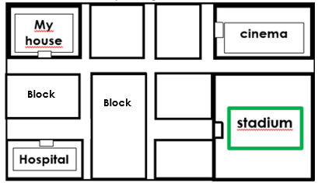
Aquí te dejo las instrucciones que puedes utilizar.

TURN RIGHT
Gira a la derecha

TURN LEFT
Gira a la izquierda

CROSS THE STREET
Cruzar la calle

GO STRAIGHT
Sigue derecho/recto

BLOCK
Cuadra

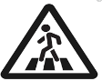

Example: 1. Cross the street
2. Go straight…blocks
3. Turn…

Actividad Música
Objetivo: Escuchar y comentar expresiones musicales de alguna festividad.

Te invito a escuchar las siguientes músicas:

Fiesta de la Tirana https://youtu.be/BiVQKWyspNs

Carnaval de Río https://youtu.be/2QxSxEDxi5A

Carnaval de Uruguay https://youtu.be/lIFTG3_xJrA

A continuación responde las siguientes preguntas:

- ¿Cuál te gustó más?

- ¿Conocías alguna de esas fiestas?

- Realiza una pequeña investigación sobre la fiesta que más te guste y su música.
Recuerda!! : En caso de tener dudas o consultas sobre las actividades de alguna guía, no duden en escribir al correo idiomaextranjeroingles.cnt@gmail.com o a crisbamusica@gmail.com . Así mismo, si es posible tomar fotos y/o enviar las guías de trabajo realizadas para ser revisadas y entregar retroalimentación de sus trabajos.

